**TUGAS PRAKTIKUM BASIS DATA**

**Jilid 8**



**Oleh :**

**Nama : Rosi Arif Mulyadi**

**NRP : 3121522021**

**Prodi : D3 Teknik Informatika PENS PSDKU Sumenep**

**Kelas : 1 ITA D3 Sumenep**

**Dosen :**

**Wiratmoko Yuwono ST,.MT**

**POLITEKNIK ELEKTRONIKA NEGERI SURABAYA**

**Latihan**

1. Buka rancangan tabel buku sebelumnya, tambahkan field baru berupa golongan, untuk mengklasifikasikan buku, apakah buku computer, buku matematika dst.Dan buat tabel baru bernama golongan, lalu isi data-datnya dengan daftar kalsifikasi buku seperti contoh di atas.Selanjutnya buat Form untuk Entri Buku tersebut, dengan memberikan Combo Box untuk entri dan menyajikan data golongan buku.

Jawab :

* Field baru

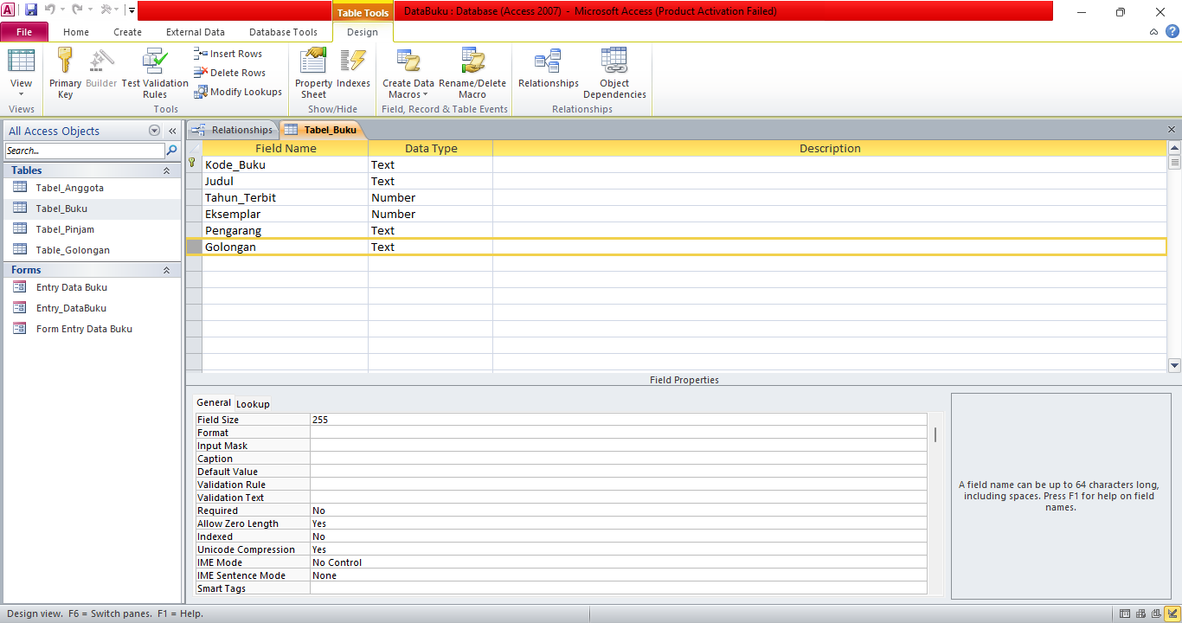

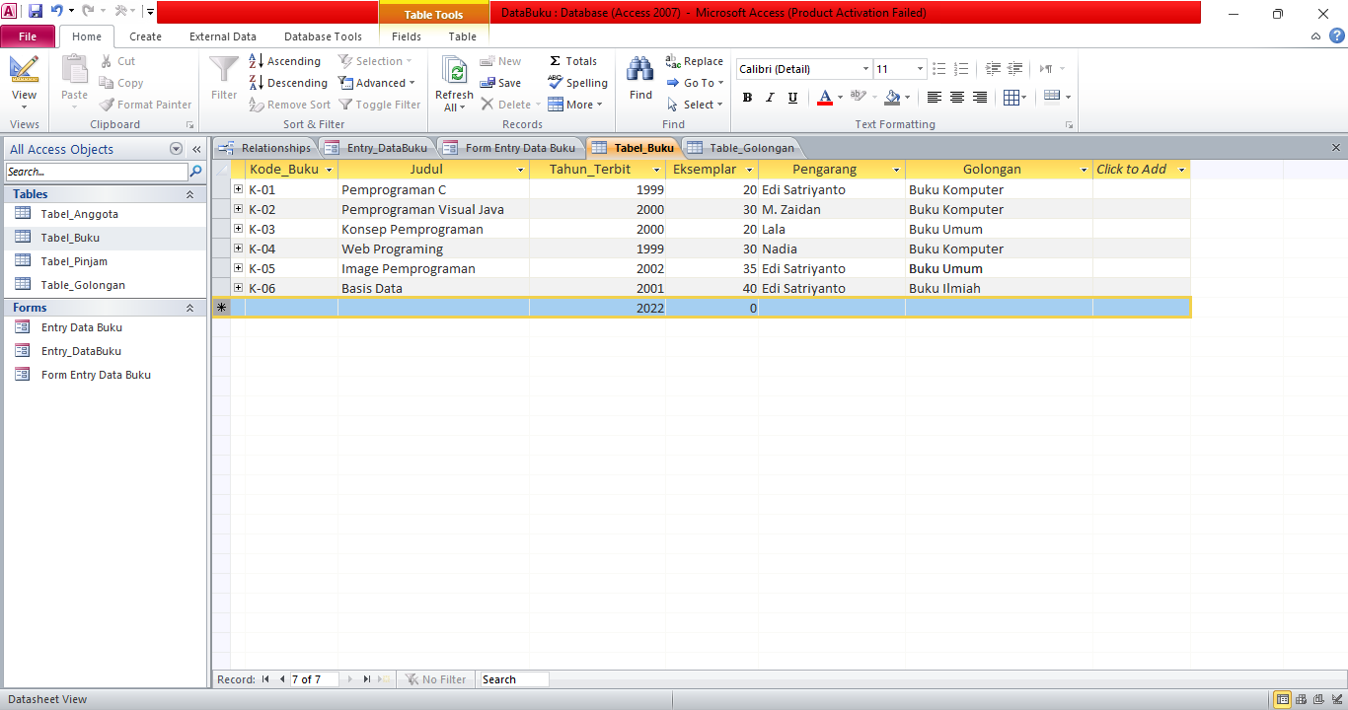

* Table Baru (Table_Golongan)

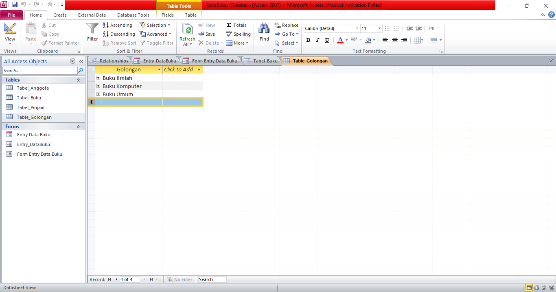

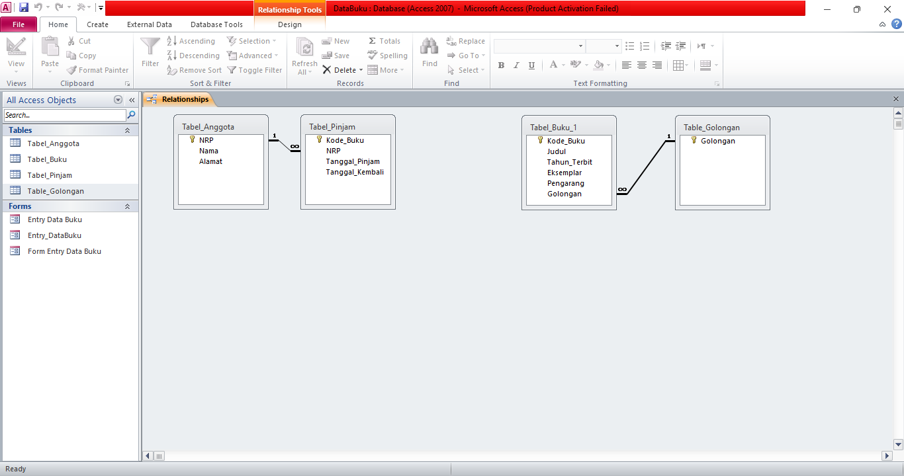

* Form

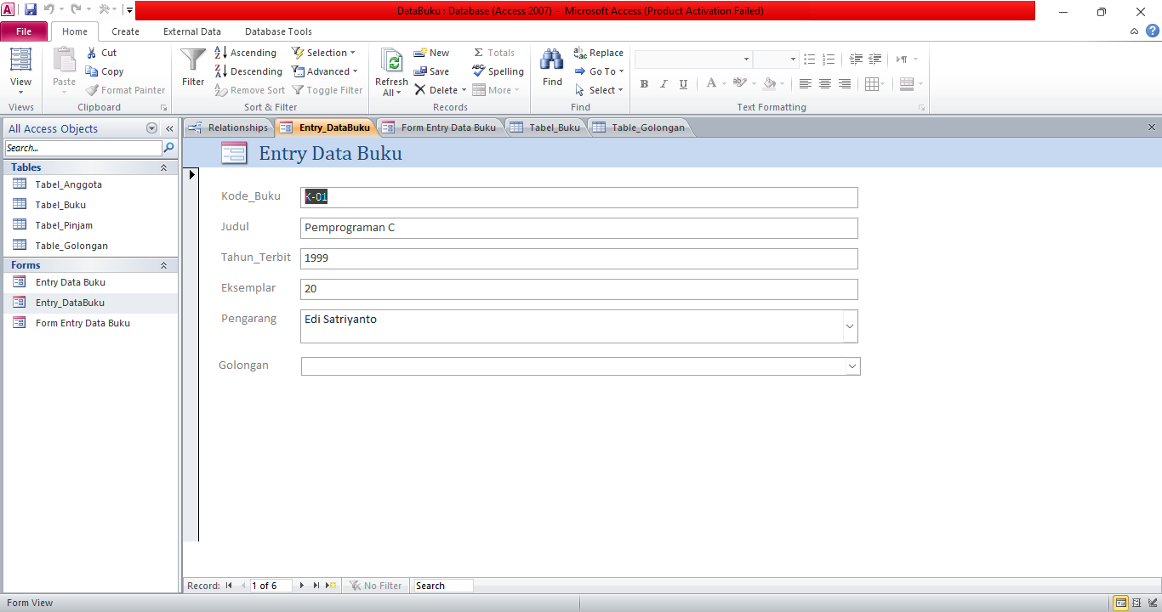

2. Untuk soal no.1 di atas, untuk golongan buku yang semula menggunakan Combo Box, ganti dengan List Box.

Jawab :

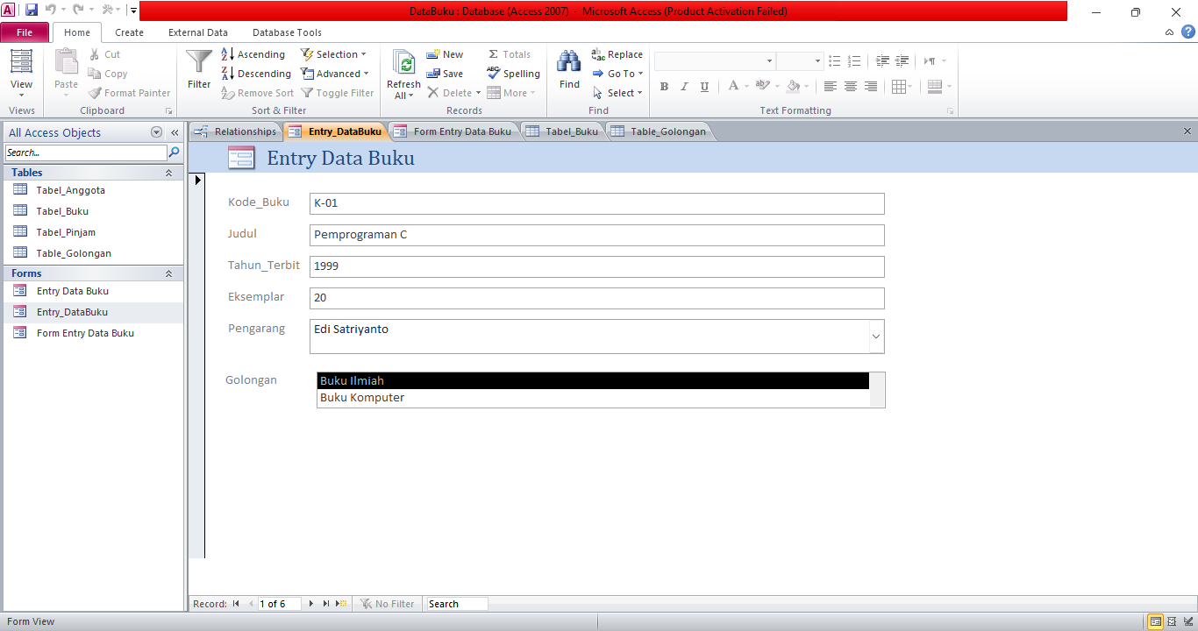

3. Buat tombol command button untuk memberikan fasilitas pencarian data-data buku.

Jawab :

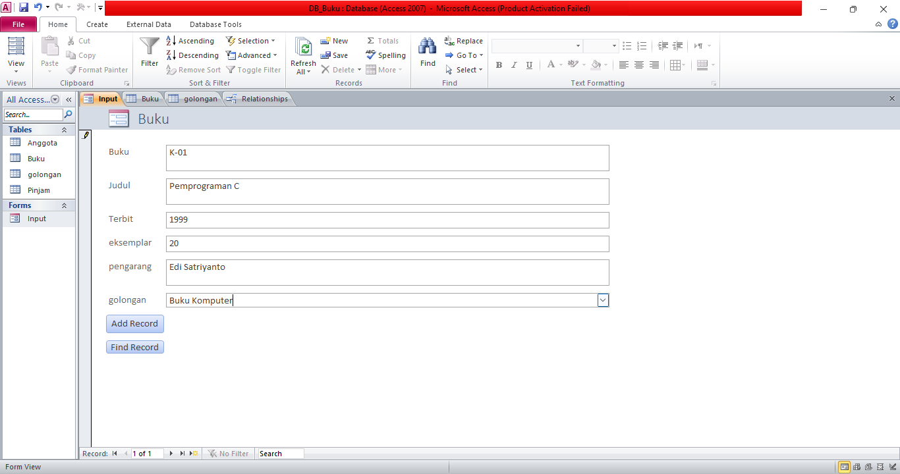\

***NB : Judul telah saya ubah menurut kesukaan saya***

4. Buat juga tombol command button untuk menambah record baru.

Jawab :



***NB : Judul telah saya ubah menurut kesukaan saya***